المملكة العربية السعودية  وزارة التعليم  الإدارة العامة للتعليم ................  مكتب تعليم ...................  مدرسة ..................... |  |  |  |  | اختبار عملي لمقرر الاحياء 2-2 - نظام مسارات (ثاني ثانوي)  الفصل الدراسي الثاني  للعام الدراسي 1445 هـ
الاسم |  |  | الرقم التسلسلي |  |  | الشعبة

اختر الإجابة الصحيحة لكل مما يأتي على حسب الشكل المجاور لها. |  | 10 | _{الدرجة كتابة}

1 | أي مما يأتي يتضمن نوع المفصل في الصورة : |  | 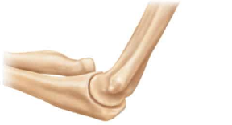
 | A | الورك
 | B | الجمجمة
 | C | المرفق

2 | أي الاشكال التالية تصنف على انها خلية عضلية ارادية: |  | 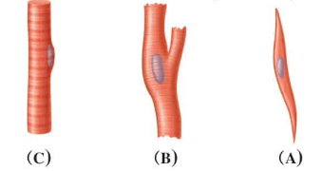
 | A | A
 | B | B
 | C | C

3 | مالرقم الذي يمثل البطين الأيمن : |  | 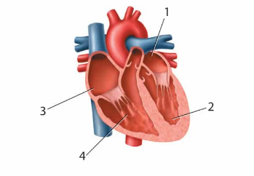
 | A | 3
 | B | 4
 | C | 2

4 | مالعملية المبينة في الشكل التالي : |  | 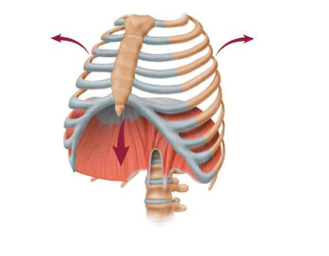
 | A | الشهيق
 | B | الزفير
 | C | الترشيح

5 | أي من التراكيب الاتية تمثل الرمز A الرسم التالي : |  | 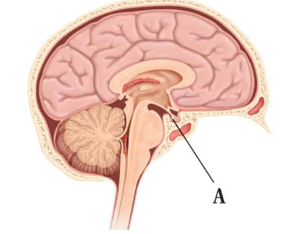
 | A | الغدة الدرقية
 | B | فوق الكظرية
 | C | الغدة النخامية

6 | أي أجزاء الجهاز الهضمي يحدث فيه عمليتا الهضم الكيميائي والميكانيكي أولا : |  | 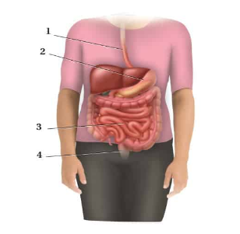
 | A | 4
 | B | 2
 | C | 1

7 | ماذا يحدث داخل تركيب C : |  | 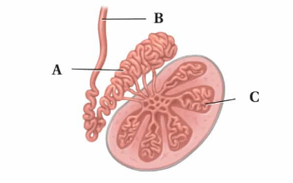
 | A | انتاج الخلايا المنوية
 | B | افراز السكر
 | C | تخزين الحيوانات المنوية ونضجها

8 | أي أجزاء الرسم التالي يتوقع وجود مادة الميلانين فيه ؟
 | 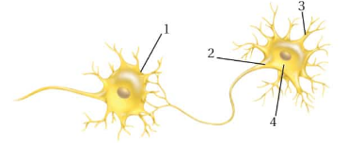
 | A | 2 | B | 1 | C | 3

9 | مانوع الاستجابة المناعية في الممثلة في الشكل التالي :
 | 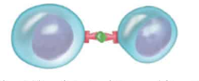
 | A | غير متخصصة | B | متخصصة | C | هرمونية

10 | أي مما يأتي يعد جزءا من الهيكل الطرفي : |  | 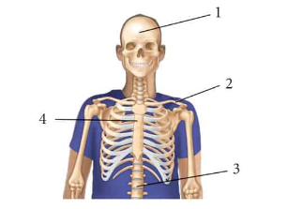
 | A | 1
 | B | 2
 | C | 3

by
Abo tamim aljedaani

المملكة العربية السعودية  وزارة التعليم  الإدارة العامة للتعليم .............................  مدرسة ............................ |  | اختبار عملي لمقرر أحياء 2-2  زمن الاختبار: 50 دقيقة  الفصل الدراسي الثاني  للعام الدراسي ...................

اسم الطالبة |  | رقم الجلوس |  | الشعبة

أجيب على الأسئلة التالية على حسب الشكل المجاور لها. |  | 5 | _{درجات فقط}

 | ما هو نوع العظم المشار لها بالحرف A |  | B  A
 | A | إسفنجي
 | B | كثيف
 | C | كروي

 | ما هي المادة المكونة لصيوان أذنك |  | 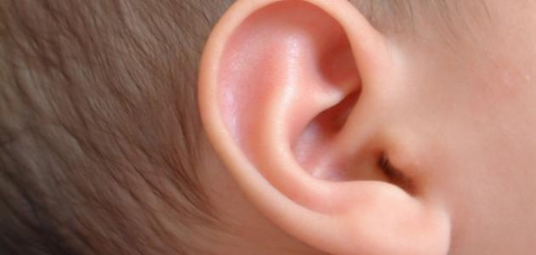
 | A | الغضروف
 | B | عظام
 | C | جلد

 | ما هو نوع المفصل الموجود في الصورة؟ |  | 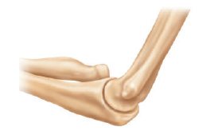
 | A | منزلق
 | B | الدرزي
 | C | الرزي

 | ما هو التركيب المشار له بالرقم 3 |  | 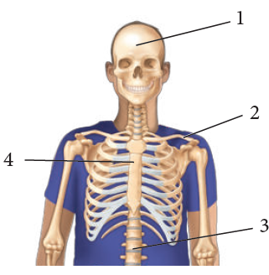
 | A | القص
 | B | العمود الفقري
 | C | الأضلاع

 | أي أشكال العضلات هذا يشير للعضلات الملساء؟ |  | 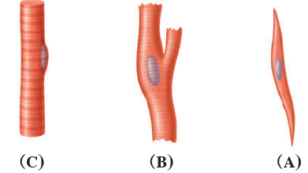
 | A | A
 | B | B
 | C | C

يتبع

 | ما هو وضع الخلية العصبية إذا كان وضعه ايوناتها بهذا الشكل؟ |  | 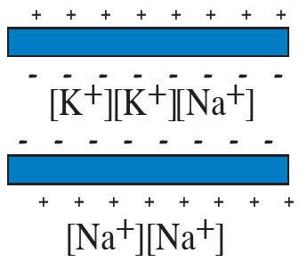
 | A | وضع الراحة
 | B | عتبة التنبيه
 | C | نقل السيالة العصبية

 | ما هو اسم التركيب المشار له بالسهم؟ |  | 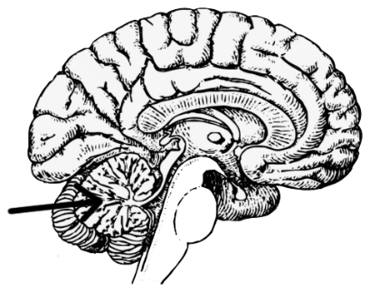
 | A | المخ
 | B | المخيخ
 | C | النخاع المستطيل

 | أي جزء في الرسم يتوقع وجود مادة الميلين؟ |  | 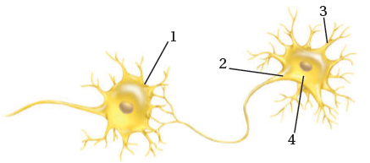
 | A | 1
 | B | 2
 | C | 3

 | ما هي اسم العملية التي يقوم بها الجسم في هذه الرسمة؟ |  | 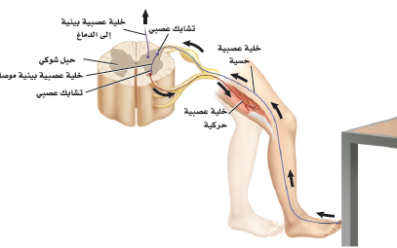
 | A | انتقال السيال العصبي
 | B | موقع الخلايا البينية
 | C | رد الفعل المنعكس

 | أي أجزاء الخلية العصبية يشار له بالسهم؟ |  | 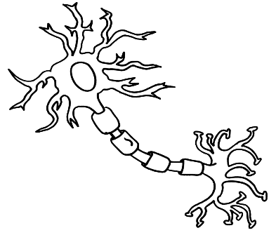
 | A | جسم الخلية
 | B | المحور العصبي
 | C | الزوائد الشجيرية

 | ما هو نوع الأوعية الدموية في الصورة؟ |  | 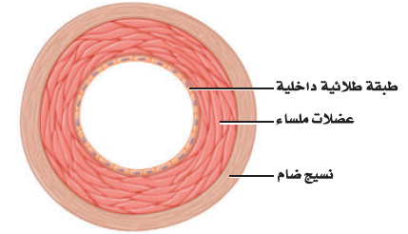
 | A | شرايين
 | B | أوردة
 | C | شعيرات دموية

يتبع

 | ما هو اسم الحجرة المشار لها برقم 4 |  | 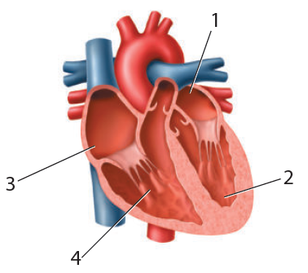
 | A | البطين الأيسر
 | B | الأذين الأيمن
 | C | البطين الأيمن

 | أي حركات التنفس تحدث في الصورة في الأعلى؟ |  | 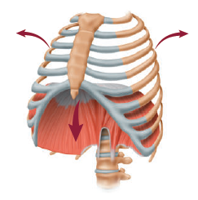
 | A | شهيق
 | B | زفير
 | C | حركات التنفسية

 | إلى أي أجزاء الكلية يشير الرقم 2؟ |  | 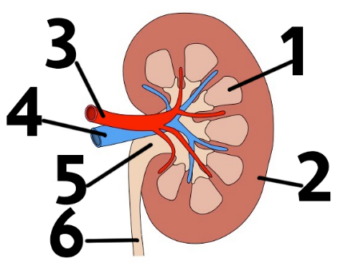
 | A | قشرة الكلية
 | B | نخاع الكلية
 | C | حوض الكلية

 | إلى أي أجزاء الجهاز التنفسي يشير الرقم 1؟ |  | 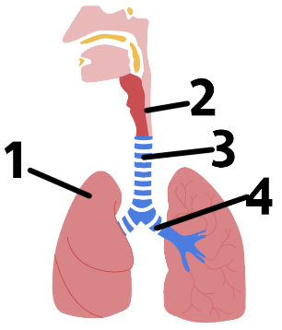
 | A | القصيبات الهوائية
 | B | الحنجرة
 | C | الرئات

 | ما هي أسم الحركة الظاهرة في الصورة؟ |  | 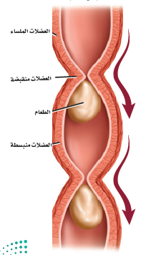
 | A | حركة معوية
 | B | حركة موجية
 | C | حركة دودية

 | ما هو التركيب رقم 1؟ |  | 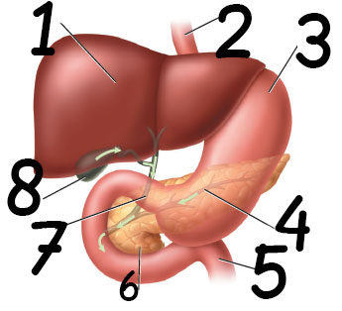
 | A | الكبد
 | B | البنكرياس
 | C | الحوصلة الصفراوية (المرارة)

 | ما هي وظيفة التركيب الموجود في الصورة؟ |  | 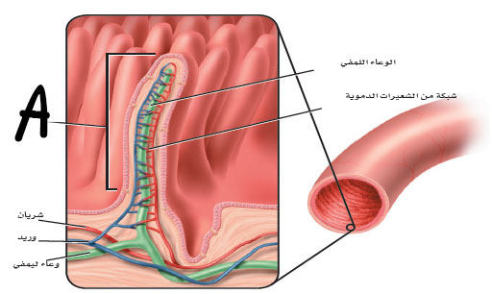
 | A | هضم الطعام في المعدة
 | B | خلط الطعام في المريء
 | C | امتصاص المواد المغذية في الأمعاء الدقيقة

 | ما هو الإنزيم الذي يهضم التفاحة في الفم؟ |  | 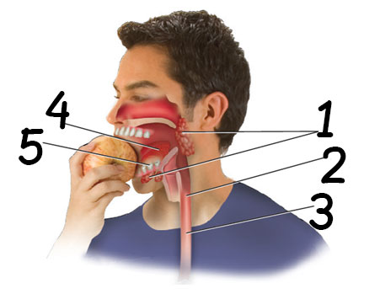
 | A | الأميليز
 | B | الببسين
 | C | المادة الصفراوية

 | ما هو اسم الغدد الظاهر في الصورة؟ |  | 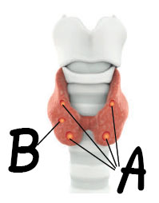
 | A | الدرقية والجار درقية
 | B | النخامية وتحت المهاد
 | C | الكظرية والفوق كلوية

 | ما هي الغدة المشارة لها برقم 6؟
 | A | الكبد
 | B | البنكرياس
 | C | الكظرية

 | ما هو التركيب المشار له بالرقم 1؟ |  | 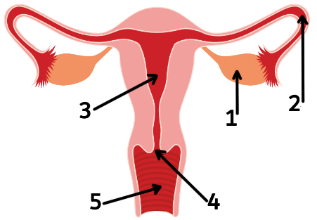
 | A | الرحم
 | B | قناة البيض
 | C | المبيض

 | في أي مرحلة الجنين الموجود في الصورة؟
 | A | 4 أسابيع
 | B | 5-6 أسابيع
 | C | 7-8 أسابيع

 | ماذا يحدث داخل التركيب C؟ |  | 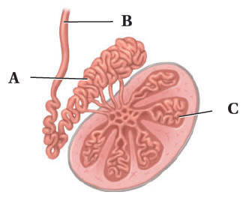
 | A | تخزين الحيوانات المنوية
 | B | إنتاج الخلايا المنوية
 | C | إفراز الهرمونات المنشطة

انتهت الأسئلة
معلم المادة:
المدرسة | ثانوية ...... | المملكة العربية السعودية  وزارة التعليم  إدارة التعليم بمحافظة ..................
الفصل الدراسي | الثاني
الصف | ثاني/ عام |  | الزمن | 50 دقيقة
أسئلة الاختبار النهائي لمقرر أحياء 2 ـ2 لعام 1445هـ (عملي) (نموذج1 )

اسم الطالبة |  | الصف | 2/ع/ ... | رقم الجلوس

السؤال | السؤال الأول | السؤال الثاني | المجموع | المصححة | المراجعة | المدققة
الدرجة

السؤال الأول
أ/ارسمي رسما تخطيطيا لجناح الدجاجة
ب/ وضحي على الرسم كيف ترتبط العظام معا

انتهت الأسئلة مع خالص دعواتنا لكِ بالتوفيق .... معلمتك: أ/
السؤال الثاني: اختاري الإجابة الصحيحة في كل مما يلي:
1 | ما نوع المفصل في الشكل التالي |  |  | 2 | صنفي : أي العضلات التالية تصف بانها قلبية
a | الكروي | 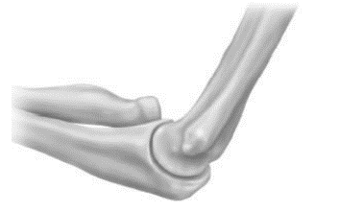 |  | a | A | 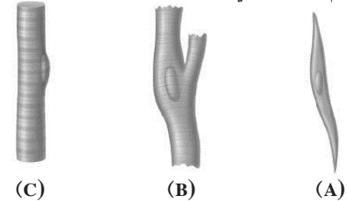
b | المنزلق |  |  | b | B
c | الرزي |  |  | c | C
d | المحوري |  |  | d | A وC
3 | ما الجزء المشار لها بالرقم 1 في الصورة |  |  | 4 | في أي جزء يتم تبادل الغازات بين الرئة والدم
a | قشرة الكلية |  | 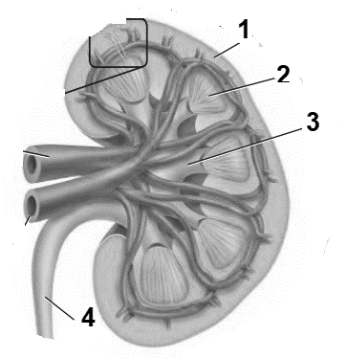 | a | 1 |  | 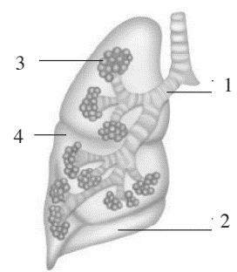
b | نخاع الكلية |  |  | b | 2
c | حوض الكلية |  |  | c | 3
d | الحالب |  |  | d | 4
5 | الرقم الذي يشير للأذين الأيمن |  |  | 6 | ما نوع الاستجابة المناعية في الشكل
a | 1 | 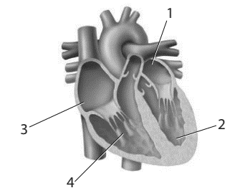 |  | a | جنينية |  |  | 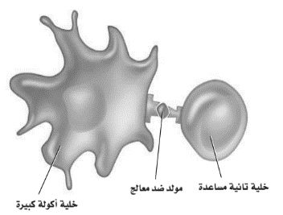
b | 2 |  |  | b | متخصصة
c | 3 |  |  | c | غير متخصصة
d | 4 |  |  | d | هرمونية
المدرسة | ثانوية ...... | المملكة العربية السعودية  وزارة التعليم  إدارة التعليم بمحافظة ..................
الفصل الدراسي | الثاني
الصف | ثاني/ عام |  | الزمن | 50 دقيقة
أسئلة الاختبار النهائي لمقرر أحياء 2 ـ2 لعام 1445هـ (عملي) (نموذج2 )

اسم الطالبة |  | الصف | 2/ع/ ... | رقم الجلوس

السؤال | السؤال الأول | السؤال الثاني | المجموع | المصححة | المراجعة | المدققة
الدرجة

السؤال الأول حددي لاي مرحلة من مراحل النمو الجنيني تنتمي الصور التالية: البلاستيولة الثلاث الشهور الأولى ـ الثلاث الشهور الثانية ـ الثلاث الشهور الثالثة |  | 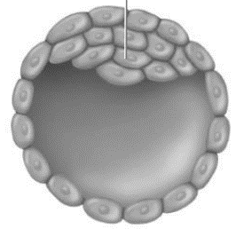
انتهت الأسئلة مع خالص دعواتنا لكِ بالتوفيق .... معلمتك: أ/
السؤال الثاني: اختاري الإجابة الصحيحة في كل مما يلي:
1 | ما نوع المفصل في الشكل التالي |  |  | 2 | أي العضلات التالية تصف بانها قلبية
a | الكروي |  |  | a | A
b | المنزلق |  |  | b | B
c | الرزي |  |  | c | C
d | المحوري |  |  | d | A وC
3 | ما الجزء المشار لها بالرقم 1 في الصورة |  |  | 4 | في أي جزء يتم تبادل الغازات بين الرئة والدم
a | قشرة الكلية |  |  | a | 1
b | نخاع الكلية |  |  | b | 2
c | حوض الكلية |  |  | c | 3
d | الحالب |  |  | d | 4
5 | الرقم الذي يشير للأذين الأيمن |  |  | 6 | ما نوع الاستجابة المناعية في الشكل
a | 1 |  |  | a | جنينية
b | 2 |  |  | b | متخصصة
c | 3 |  |  | c | غير متخصصة
d | 4 |  |  | d | هرمونية
المدرسة | ثانوية ...... | المملكة العربية السعودية  وزارة التعليم  إدارة التعليم بمحافظة ..................
الفصل الدراسي | الثاني
الصف | ثاني/ عام |  | الزمن | 50 دقيقة
أسئلة الاختبار النهائي لمقرر أحياء 2 ـ2 لعام 1445هـ (عملي) (نموذج3 )

اسم الطالبة |  | الصف | 2/ع/ ... | رقم الجلوس

السؤال | السؤال الأول | السؤال الثاني | المجموع | المصححة | المراجعة | المدققة
الدرجة

السؤال الأول
أ/ارسمي رسما مبسطا يوضح مراحل تكوين الحيوان المنوي

انتهت الأسئلة مع خالص دعواتنا لكِ بالتوفيق .... معلمتك: أ/
السؤال الثاني: اختاري الإجابة الصحيحة في كل مما يلي:
1 | ما نوع المفصل في الشكل التالي |  |  | 2 | أي العضلات التالية تصف بانها ارادية
a | الكروي | 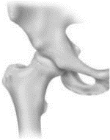 |  | a | A
b | المنزلق |  |  | b | B
c | الرزي |  |  | c | C
d | المحوري |  |  | d | B وC
3 | ما الجزء المشار لها بالرقم 2 في الصورة |  |  | 4 | في أي جزء يتم تبادل الغازات بين الرئة والدم
a | قشرة الكلية |  |  | a | 1
b | نخاع الكلية |  |  | b | 2
c | حوض الكلية |  |  | c | 3
d | الحالب |  |  | d | 4
5 | الرقم الذي يشير للبطين الأيمن |  |  | 6 | ما نوع الاستجابة المناعية في الشكل
a | 1 |  |  | a | جنينية
b | 2 |  |  | b | متخصصة
c | 3 |  |  | c | غير متخصصة
d | 4 |  |  | d | هرمونية

